2005年中国东南地区数学奥林匹克冬令营赛前培训
测试题D（李胜宏供题）

学校 姓名 营员证号

一 . 求证: 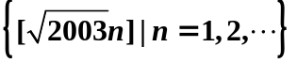中有无穷多个平方数.

二 . 求所有函数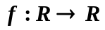,在零点连续 ,且

三 . 如果素数p和自然数n满足 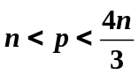,
证明: 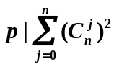

四 . 设ABCD为凸四边形, AC交BD于P ，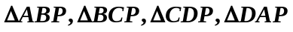的内心依次为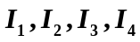.
求证: 四点共圆当且仅当四边形ABCD有内切圆.

